ECOLE INCLUSIVE

## **INTRODUCTION**

« *En 2022, 430 000 élèves en situations de handicap sont scolarisés en milieu ordinaire* » (MEN).

Le droit à l’éducation pour tous les enfants, quel que soit leur handicap, est un droit fondamental. La loi sur la refondation de l’école consacre pour la première fois le principe d’inclusion scolaire. Le gouvernement est déterminé à faire de l’école inclusive, l’école 21e siècle (MEN, 2017).

L’Ecole inclusive vise à assurer une scolarisation de qualité pour tous les élèves de la maternelle au lycée par la prise en compte de leurs singularités et de leurs besoins éducatifs particuliers.

* + **L’école inclusive** 🡪 environnement scolaire qui se met au service de tous les enfants y compris ceux à besoins spécifiques. Vise à offrir à chaque élève un environnement scolaire le plus adapté à leurs particularités individuelles
  + **L’inclusion scolaire** 🡪 processus visant à tenir compte de la diversité des besoins de tous les élèves et de s’adapter à eux.

[L'école inclusive | Gouvernement.fr](https://www.gouvernement.fr/action/l-ecole-inclusive)

## **ENJEUX**

* **Scolarité ordinaire pour tous les enfants quels que soient leurs besoins** = lutte inégalités
  + C. GARDOU (2005), Fragment sur le handicap et la vulnérabilité : *Enjeu de l’inclusion scolaire 🡪 considérer les personnes en situation de handicap comme égales aux autres qui aspirent à l’autonomie*
  + CPE porte une attention particulière aux EBEP
  + **C1 :** Organiser les conditions de vie des élèves dans l'établissement, leur sécurité, la qualité de l'organisation matérielle et la gestion du temps
  + L’analyse des besoins de l’élève est déterminante pour amorcer une scolarité dans les meilleures conditions = réussite et bien être, insertion pro
    - Augmente estime de soi, vivre-ensemble et autonomie
    - C. VITALI, Nouveaux enjeux pour la vie scolaire (2015) : *L’élève n’est plus obligé de s’adapter à l’école, mais l’école doit s’adapter à lui. Les élèves à besoins spécifiques ne répondent pas aux normes attendues par l’école, or l’acceptation de la différence est un principe d’égalité*.
    - Dans le cadre de l’action éducative, CPE travaille en lien avec les partenaires
    - Lien avec les familles (coéducation 2013)
* Concerne une population d’élève très variée : inclusion concerne les problématiques d’accès à l’école
  + Enfant en difficulté scolaire et durable
  + Situation familiale difficile
  + Enfant du voyage
  + Enfant nouvellement arrivé en France : [Organisation de la scolarité des élèves allophones nouvellement arrivés | Ministère de l'Education Nationale et de la Jeunesse](https://www.education.gouv.fr/bo/12/Hebdo37/MENE1234231C.htm?cid_bo=61536)
  + Enfant intellectuellement précoce : [Ressources pour la personnalisation des parcours des élèves à haut potentiel | éduscol | Ministère de l'Éducation nationale et de la Jeunesse - Direction générale de l'enseignement scolaire (education.fr)](https://eduscol.education.fr/1188/ressources-pour-la-personnalisation-des-parcours-des-eleves-haut-potentiel)

Centre académique pour la scolarisation des élèves allophones nouvellement arrivés et des enfants issus de familles itinérantes et de voyageurs (CASNAV) : [Organisation des Casnav | Ministère de l'Education Nationale et de la Jeunesse](https://www.education.gouv.fr/bo/12/Hebdo37/MENE1234234C.htm?cid_bo=61527)

* CPE prend toute sa place dans l’appropriation des valeurs de tolérance, de solidarité et de vivre ensemble
* Participe à la lutte contre toutes les formes de discrimination et de violence
* Education de qualité : inscrit dans les 17 objectif de DD d’ici 2030

## **Obstacles**

* Surcharge pour les enseignants 🡪 difficulté de s’adapter aux spécificités de chaque élève
  + G. LAVOINE, La construction sociale de la désignation des élèves à « besoins éducatifs particuliers » (2013) : *Pour lui, on ne peut pas parler d’inclusion scolaire car les élèves à besoins éducatifs particuliers ne font pas entièrement partie du groupe classe. Les causes sont la formation des enseignants, les conditions de travail en classe et l’organisation des établissements et de l’institution*
* Problème de transport, élève en ULIS / SEGPA 🡪 ont pas le choix de leur établissement, certains habitent loin et l’établissement ne dispose pas toujours d’un internat et donc les élèves doivent se lever très tôt et prendre le taxi ou les transport en commun voire plusieurs

## **Politiques éducatives**

Né à la fin des années 90, le concept d’inclusion scolaire est le fruit d’une longue évolution de l’éducation spécialisée. C’est une véritable volonté de prendre en charge les élèves qui ne réussissaient pas à s’adapter à l’éducation ordinaire.

* **1975** 🡪 **Haby** : loi d’orientation en faveur des personnes handicapées ; développement de l’accès en faveur des personnes handicapées. Tout enfant a le droit à une formation scolaire
* **1989** 🡪 **Jospin** : politique d’intégration réaffirmée avec la loi d’orientation sur l’éducation. Insiste sur la nécessité d’intégration des élèves et étudiants handicapés
* **2005 🡪 Fillon :** loi d’égalité des droits et des chances 🡪 nouvelle considération des handicapés en France ; favorise l’autonomie ; permet aux élèves handicapés d’intégrer des établissements ordinaires dans leur établissement de secteur ; participe à la citoyenneté des personnes handicapées

Respectdu principe d’accessibilité ; compensation (aide, surcout) ; adaptation (respect, dignité)

[La loi du 11 février 2005 pour l’égalité des droits et des chances | handicap.gouv.fr](https://handicap.gouv.fr/la-loi-du-11-fevrier-2005-pour-legalite-des-droits-et-des-chances#:~:text=Accessibilit%C3%A9%20Aides%20financi%C3%A8res-,La%20loi%20du%2011%20f%C3%A9vrier%202005%20pour%20l'%C3%A9galit%C3%A9%20des,la%20classification%20internationale%20du%20handicap.)

* **2013 🡪 Peillon**:
  + Stipule que l’Ecole se doit d’être inclusive
  + Meilleure prise en compte des besoins spécifiques de l’élève en situation de handicap
  + Faciliter accès élève handicapés à une scolarité ordinaire
* **2016** 🡪 **Circulaire de rentrée**: réaffirme le droit de scolarisation des élèves et que l’école doit reconnaitre leurs spécificités (32 000 postes AESH)
* **2019 🡪 Pour une école inclusive** : [Pour une École inclusive | Ministère de l'Education Nationale et de la Jeunesse](https://www.education.gouv.fr/bo/19/Hebdo23/MENE1915816C.htm)
  + Instituer un service départemental Ecole inclusive : [Le service public de l'École inclusive | éduscol | Ministère de l'Éducation nationale et de la Jeunesse - Direction générale de l'enseignement scolaire (education.fr)](https://eduscol.education.fr/1144/le-service-public-de-l-ecole-inclusive)
  + Organiser les pôles inclusifs d’accompagnement localisés : [École inclusive : le Pial, qu'est-ce que c'est ? | Ministère de l'Education Nationale et de la Jeunesse](https://www.education.gouv.fr/ecole-inclusive-le-pial-qu-est-ce-que-c-est-1877)
  + Mieux accueillir les parents pour mieux scolarisés les élèves
  + Reconnaitre le travail des enseignants, les soutenir et déployer une offre de formation accessible
  + Renforcer l’appartenance des AESH à la communauté éducative : [Cadre de gestion des personnels exerçant des missions d'accompagnement d'élèves en situation de handicap (AESH) | Ministère de l'Education Nationale et de la Jeunesse](https://www.education.gouv.fr/bo/19/Hebdo23/MENH1915158C.htm)
  + Mieux suivre les parcours inclusifs et évaluer la qualité des actions

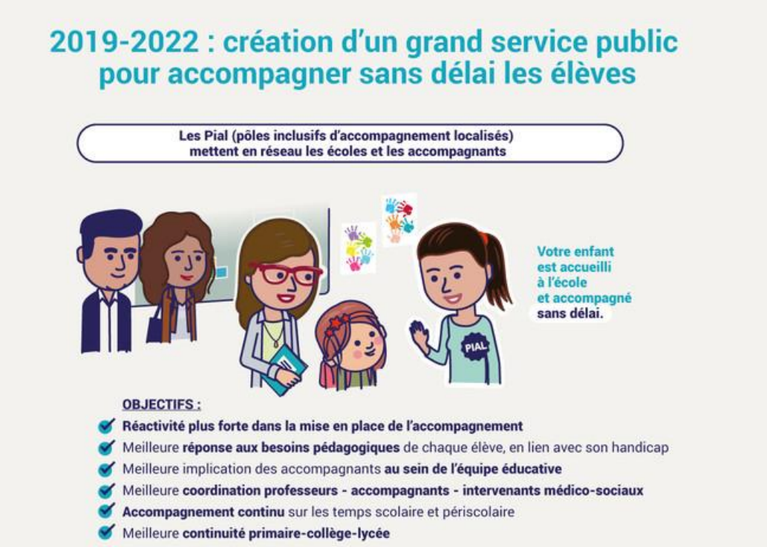

* **2022 🡪 objectif**: Une école inclusive pour construire la société de demain 🡪 donner la possibilité d’acquérir une qualification professionnel et d’offrir les conditions d’un véritable parcours professionnel
* **2023** 🡪 **PAP NDIAYE :** EGALITE + AUTONOMIE + REUSSITE

## **Dispositifs :** [download (education.fr)](https://eduscol.education.fr/document/21427/download)

* **2003** 🡪 **PAI** (Projet d’accueil individualisé) : d’ordre médical, nécessité de passer devant le médecin scolaire (traitement, injonction à faire en cas de crise)
  + [Qu'est-ce qu'un projet d'accueil individualisé (PAI) ? | Service-public.fr](https://www.service-public.fr/particuliers/vosdroits/F21392)
* **2005** 🡪 **PPRE** (Programme personnalisé de réussite éducative) : document interne à l’établissement qui n’est pas reconnu pour un examen. Accompagnement pédagogique pour élève qui ne maitrise pas les bases du S4C.
  + [Les programmes personnalisés de réussite éducative | éduscol | Ministère de l'Éducation nationale et de la Jeunesse - Direction générale de l'enseignement scolaire (education.fr)](https://eduscol.education.fr/858/les-programmes-personnalises-de-reussite-educative)
* **2006** 🡪 création des MDPH qui met en place les **PPS** (Projet personnalisé de Scolarisation) : PPS définit le recours à une aide humaine/matériel. En lien avec l’ESS (équipe de suivi de scolarisation), reconnu par la MDPH (élèves malvoyants, en ULIS, autiste 🡪 handicap qui empêche de suivre une scolarité ordinaire)
  + [Enfant handicapé : qu'est-ce que le projet personnalisé de scolarisation (PPS) ? | Service-public.fr](https://www.service-public.fr/particuliers/vosdroits/F33865)
* **2015** 🡪 ULIS + **PAP** (Plan d’accompagnement personnalisé) : difficulté pédagogique (DYS), construit à partir d’élément (bilan orthophoniste qui va préconiser ces aménagements). = tiers temps, aménagement EDT, etc.
  + [Mettre en œuvre un plan d'accompagnement personnalisé | éduscol | Ministère de l'Éducation nationale et de la Jeunesse - Direction générale de l'enseignement scolaire (education.fr)](https://eduscol.education.fr/1214/mettre-en-oeuvre-un-plan-d-accompagnement-personnalise)

**Ouvrir l'école aux parents pour la réussite des enfants** : [Ouvrir l'école aux parents pour la réussite des enfants | éduscol | Ministère de l'Éducation nationale et de la Jeunesse - Direction générale de l'enseignement scolaire (education.fr)](https://eduscol.education.fr/2187/ouvrir-l-ecole-aux-parents-pour-la-reussite-des-enfants)

**La journée internationale des personnes en situation de handicap** : [La journée internationale des personnes en situation de handicap | éduscol | Ministère de l'Éducation nationale et de la Jeunesse - Direction générale de l'enseignement scolaire (education.fr)](https://eduscol.education.fr/3382/la-journee-internationale-des-personnes-en-situation-de-handicap)

**Des outils pour accompagner tous les élèves** : [Confiance, apprentissages, partage - Cap école inclusive - Réseau Canopé (reseau-canope.fr)](https://www.reseau-canope.fr/cap-ecole-inclusive)

## **Actions à mettre en place**

